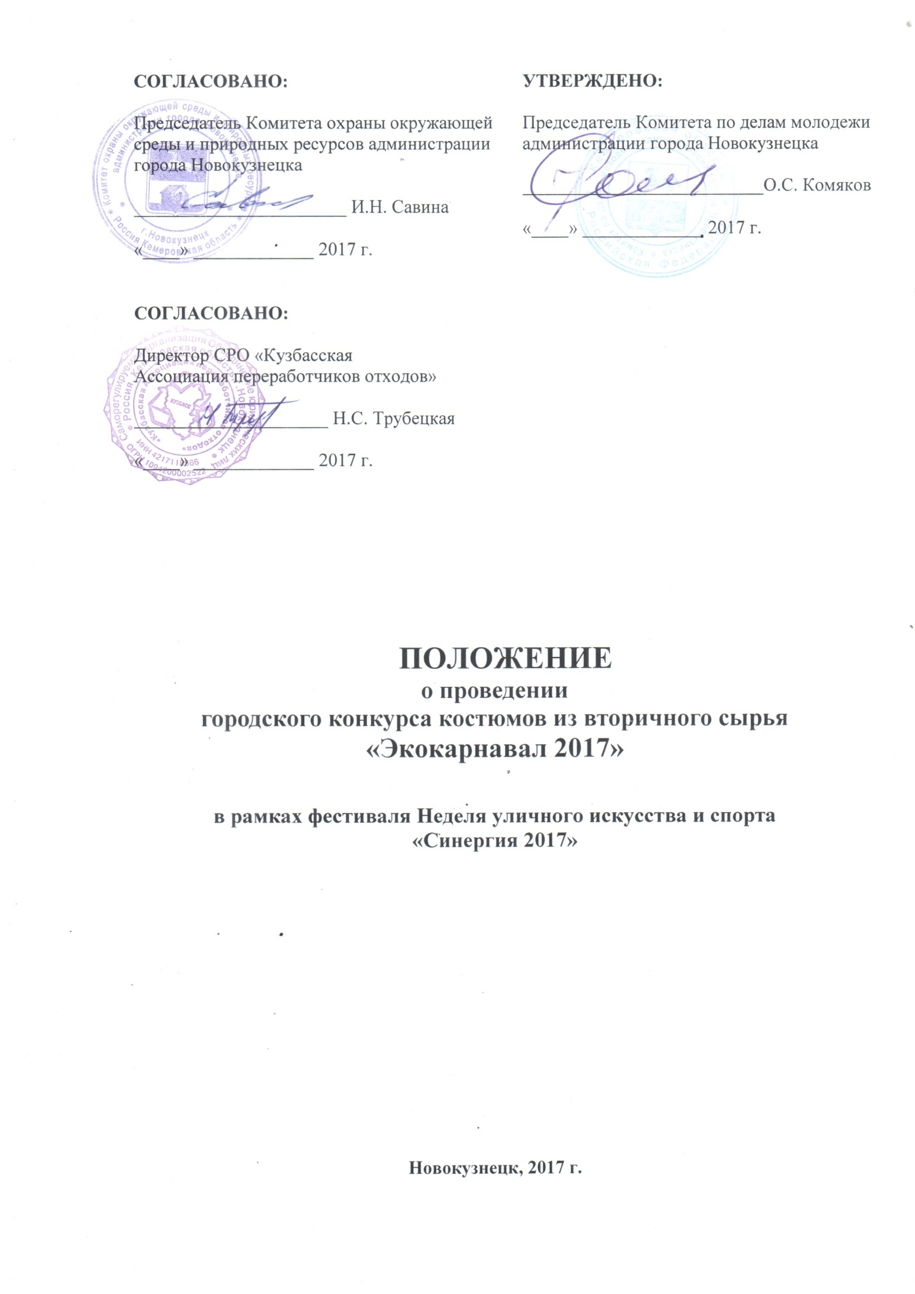
1. Общие положение
1.1. Настоящее положение определяет порядок организации и проведения городского конкурса костюмов из вторичного сырья «Экокарнавал 2017» (далее Конкурс).
1.2. Конкурс проводится в рамках фестиваля Неделя уличного искусства и спорта «Синергия 2017».
1.3. Учредителем Конкурса является Комитет по делам молодежи Администрации г. Новокузнецка (далее КДМ).
1.4. Организаторами Конкурса выступают КДМ и СРО «Кузбасская Ассоциация переработчиков отходов» при поддержке Комитета охраны окружающей среды и природных ресурсов администрации города Новокузнецка.
2. Цели и задачи:
2.1. Цель Конкурса – формирование экологической культуры жителей города.
2.2. Задачи Конкурса:
- формирование позитивного экологического мышления новокузнечан;
- содействие развитию у горожан фантазии, воображения и образного мышления;
- поощрение самобытного авторского творчества;
- пропаганда бережного отношения к природе у жителей города средствами художественного творчества.
- формирование патриотического сознания молодежи.
3. Условия и порядок проведения
3.1. Участником конкурса может стать любой желающий в возрасте от 12 лет.
3.2. Использование фонограммы допускается.
3.3. Костюмы участники подготавливают самостоятельно и за собственные средства.
3.4. Конкурс проводится в 2 этапа
Первый этап (29 мая - 16 июня 2017 г.) – приём заявок.
Второй этап — (24 июня 2017г.) - показ костюмов, подведение итогов.
3.5. Место проведения второго этапа - сцена площади общественных мероприятий Центрального района г. Новокузнецка.
3.6. Второй этап состоит из следующих конкурсов: дефиле, визитка на тему «Почему я – Эко-король (королева)» (регламент выступления не более 3 минут), экологическая викторина.
4. Подведение итогов конкурса и награждение.
4.1. Конкурс оценивает конкурсная комиссия. По итогу конкурса будут выбраны победители в основных номинациях: «лучший мужской костюм из вторичного сырья» и «лучший женский костюм из вторичного сырья». Победителям будут присвоены звания Эко-короля и Эко-королевы соответственно. Решение конкурсной комиссии окончательно и пересмотру не подлежит.
4.2. Конкурсная комиссия оставляет за собой право не присуждать призовые места или принимать решение о разделе призового места между двумя более участниками Конкурса.
4.3. Костюмы будут оцениваться по следующим критериям:
- оригинальность идеи;
- дизайн;
- целостность образа;
- артистичность (эмоциональное исполнение);
- соответствие представленной конкурсной работы заявленной теме / условиям конкурса.
4.4. Конкурсной комиссией по итогам конкурса могут быть присуждены номинации:
- «За оригинальность идеи» - необычность образа, новаторство, креативность;
- «За артистичность» - творческий и оригинальный подход к исполнению визитки, харизма конкурсанта;
- «За создание образа» - техническое исполнение, сложность костюма, эстетическая составляющая;
- «100 % ЭКО» - присваивается участнику, изготовившему костюм, который в наибольшей степени состоит из принимаемых на переработку отходов.
Со списком принимаемых и не принимаемых в переработку отходов можно ознакомиться в памятке (приложение 3)
4.5. Все участники Экокарнавала награждаются дипломами участников.
4.6. Победителям основных номинаций будут присвоены звания Эко-короля и Эко-королевы, а также дипломами за победу в городском конкурсе костюмов из вторичного сырья «Экокарнавал 2017» и подарками от спонсоров.
5. Прием заявок
5.1. Заявки принимаются в срок с 29 мая до 16 июня 2017 г. на электронную почту Комитета по делам молодежи администрации г. Новокузнецка kdm_nvkz@mail.ru
5.2. Заявку самостоятельно заполняет участник. За участника младше 15 лет заявку заполняет один из родителей (законных представителей).
5.3. Заявки принимаются по формам, указанным в приложении 1 и 2 для лиц старше и младше 15 лет соответственно.
Приложение 1
Заявка участника городского конкурса костюмов из вторичного сырья
«Экокарнавал 2017»
ФИО участника
Дата рождения
Место работы/учебы
Адрес по прописке
Паспорт | серия _____ номер ____________, кем и когда выдан
Контактные данные | Номер телефона:  E-mail:
Наименование костюма

В соответствии со ст. 9 Федерального закона 27.07.2006г. № 152-ФЗ «О персональных данных» личной подписью подтверждаю свое согласие на обработку своих персональных данных Комитетом по делам молодежи администрации города Новокузнецка. Перечень персональных данных указан в заявке выше.
Данным заявлением разрешаю считать общедоступными, в том числе выставлять в сети Интернет, следующие свои персональные: фамилия, имя, отчество, возраст.
Я согласен(-сна), что обработка персональных данных может осуществляться как с использованием автоматизированных средств, так и без таковых.
Обработка персональных данных осуществляется в соответствии с нормами Федерального закона №152-ФЗ «О персональных данных» от 27.07.2006 г.
Данное Согласие вступает в силу со дня его подписания и действует в течение 75 лет. Я уведомлен(-а) о своём праве отозвать настоящее согласие в любое время. Отзыв производится по моему письменному заявлению в порядке, определённом законодательством Российской Федерации.

__________________ _____________________________________________ ____________________________
Личная подпись Расшифровка Дата
Приложение 2
Заявка участника городского конкурса костюмов из вторичного сырья
«Экокарнавал 2017»
ФИО родителя (законного представителя)
Паспорт | серия _____ номер ____________, кем и когда выдан
Адрес по прописке
Контактные данные | Номер телефона:  E-mail:
ФИО участника
Дата рождения
Место учебы
Адрес по прописке
Паспорт/свидетельство о рождении | серия _____ номер ____________, кем и когда выдан
Контактные данные | Номер телефона:  E-mail:
Наименование костюма

В соответствии со ст. 9 Федерального закона 27.07.2006г. № 152-ФЗ «О персональных данных» личной подписью подтверждаю свое согласие на обработку своих персональных данных и персональных данных своего ребенка Комитетом по делам молодежи администрации города Новокузнецка. Перечень персональных данных указан в заявке выше.
Данным заявлением разрешаю считать общедоступными, в том числе выставлять в сети Интернет, следующие персональные моего ребенка: фамилия, имя, класс.
Я согласен(-сна), что обработка персональных данных может осуществляться как с использованием автоматизированных средств, так и без таковых.
Обработка персональных данных осуществляется в соответствии с нормами Федерального закона №152-ФЗ «О персональных данных» от 27.07.2006 г.
Данное Согласие вступает в силу со дня его подписания и действует в течение 75 лет. Я уведомлен(-а) о своём праве отозвать настоящее согласие в любое время. Отзыв производится по моему письменному заявлению в порядке, определённом законодательством Российской Федерации.

__________________ _____________________________________________ ____________________________
Личная подпись Расшифровка Дата
родителя
(законного представителя)
Приложение 3
ПАМЯТКА «ВТОРИЧНОЕ СЫРЬЕ»
Вторичное сырье – отходы производства и потребления, из которых можно сделать вторичную продукцию

Принимается на переработку: |  | Не принимается на переработку !
МАКУЛАТУРА:
- журналы, газеты, книги, тетради;  - картон и гофрокартон;  - бумажные мешки;  - бумага для принтеров и копировальных машин, писчая бумага, конверты, блокноты для флипчартов, ненужная почта, бумага из шредеров  - бумажная упаковка разных видов (например: от офисной бумаги, журналов, газет и т.п.);  - печатная продукция (например, не ламинированные календари, проспекты, рекламные листовки). |  | - глянцевые журналы;  - одноразовая посуда;  - копировальная бумага;  - обертки от еды;  - термобумага для факсов;  - поддоны от яиц;  - кассовые чеки;  - проездные на метро, автобусы и т.п.;  - салфетки, бумажные полотенца;  - пачки от сигарет;  - ламинированная бумага  - многослойная упаковка тетра-пак.  - туалетная бумага
ПЛАСТИКОВЫЕ БУТЫЛКИ
 | - Полиэтилентерефталат (ПЭТ):  бутылки из-под напитков и растительного масла. На таких изделиях (на дне) нанесена специальная маркировка с цифрой «1» и текстом «PET» или «PETE», заключённым треугольник из трех стрелок (так называемая «Петля Мебиуса»). | - пластик без маркировки;
ПОЛИЭТИЛЕН НИЗКОГО ДАВЛЕНИЯ ПНД (ВЫСОКОЙ ПЛОТНОСТИ HDPE):
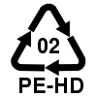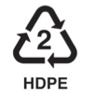 | - бутылки из-под бытовой химии, косметических и моющих средств  - пластмассовые ящики | - пакеты, мешки (в том числе типа «маечка»);  - одноразовая посуда
ПОЛИЭТИЛЕН ВЫСОКОГО ДАВЛЕНИЯ ПВД (НИЗКОЙ ПЛОТНОСТИ LDPE):
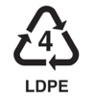 | - упаковочная полиэтиленовая пленка, полиэтиленовая пленка сельскохозяйственного назначения (укрывная пленка для теплиц и парников);  - стрейч-пленка (растягивающаяся пластиковаяплёнка, служащая для упаковки каких-либо товаров или грузов).  - бутылки из-под бытовой химии | - пакеты, мешки  (в том числе типа «маечка»);  - мультифоры.
ПОЛИСТИРОЛ(РS):
 | - пенопласт | - поддоны для мяса и птицы;  - поддоны для яиц;

К вторичному сырью также относят: отходы древесины, обрезки и обрывки тканей, металлолом, отходы резины и др.
ВНИМАНИЕ: Вы можете подарить «вторую жизнь» любому отходу, но не каждое вторичное сырье может быть переработано при существующем уровне развития техники и технологий.
При оценке костюма будет учитываться возможность его передачи на утилизацию.

